SPORT CLUB RÁJEČKO POŘÁDÁ

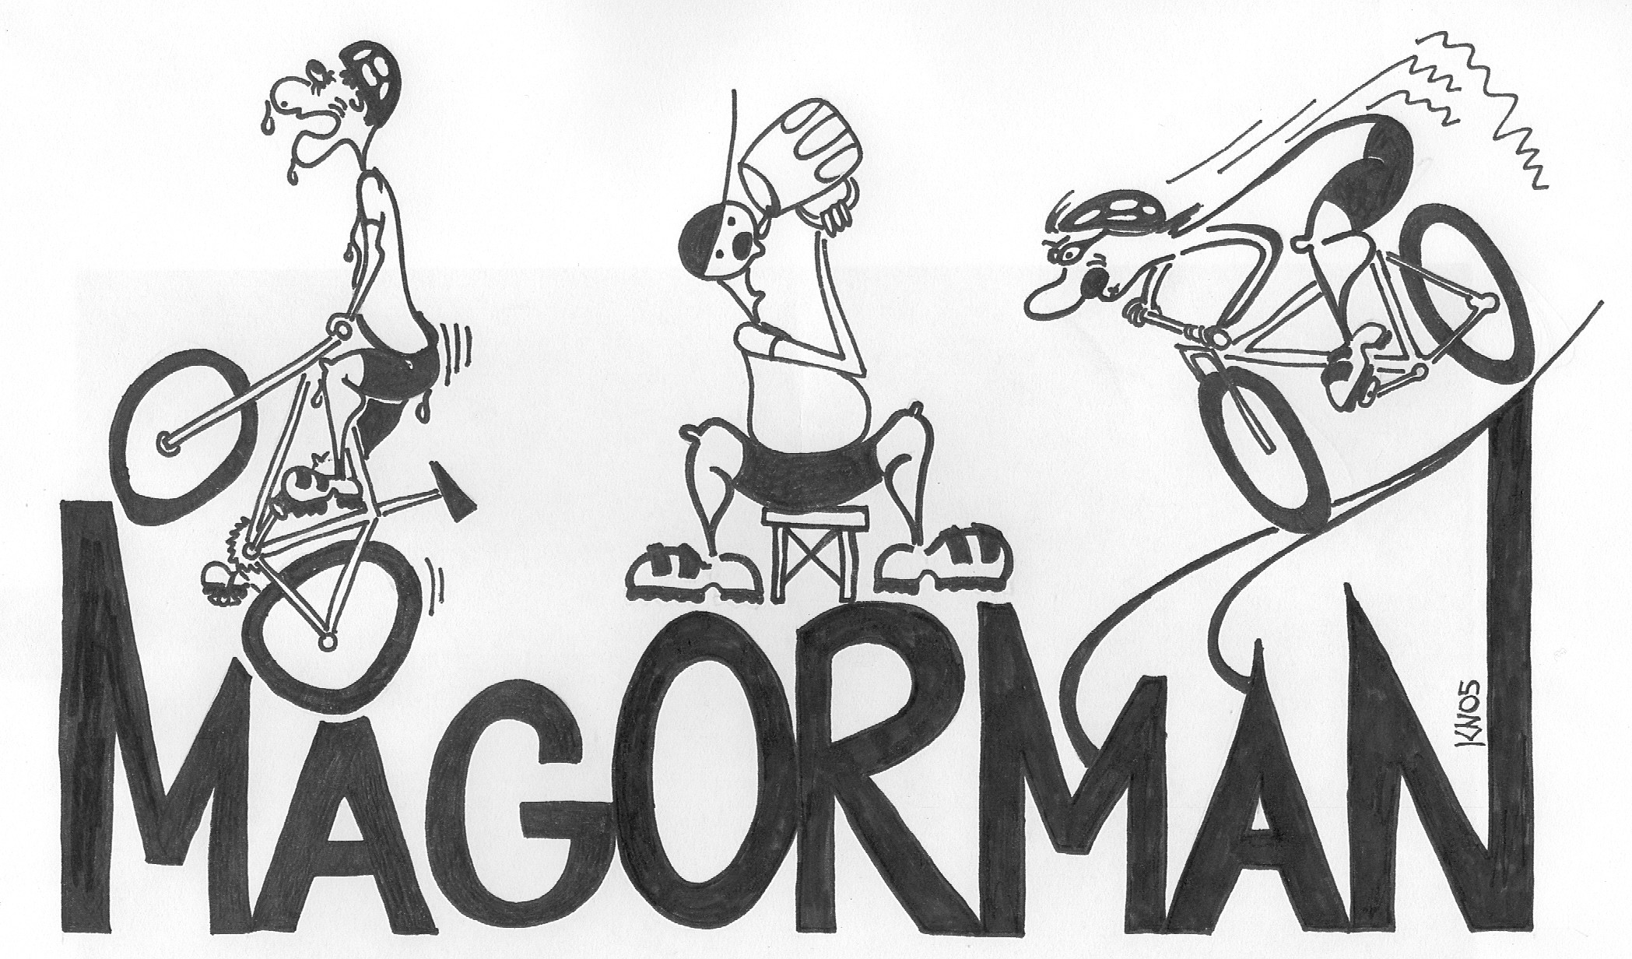

MAGORMÁNEK 2011

RODINNÝ ZÁVOD PRO

DĚTI a RODIČE

1 okruh 5,5 km na horském kole

SOBOTA 17.9.2011
Start v 10 hodin

Trasa: okruh z Ráječka lesem přes Karolín a po poli sjezd do Ráječka.

